Отчет о проделанной лабораторной работе

Практикум №8. Производные

выполнила Марина Алина группа ПИН-14

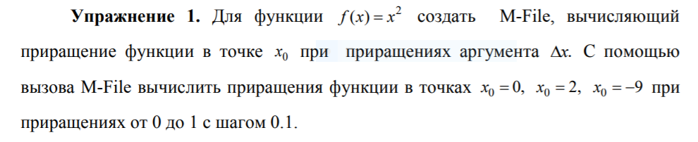

%Task 1

function [deltaY] = myfun(x0)

deltaX=0:0.1:1

deltaY=(x0+deltaX).^2-x0^2

end

1) x0=0

myfun(x0)

Command window

ans =

0 0.0100 0.0400 0.0900 0.1600 0.2500 0.3600 0.4900 0.6400 0.8100 1.0000

2) x0=2

myfun(x0)

Command window

ans =

0 0.4100 0.8400 1.2900 1.7600 2.2500 2.7600 3.2900 3.8400 4.4100

5.0000

3)

x0=-9

myfun(x0)

Command window

ans =

0 -1.7900 -3.5600 -5.3100 -7.0400 -8.7500 -10.4400 -12.1100 -13.7600 -15.3900

-17.0000

……………………………………………………………………………………………………...

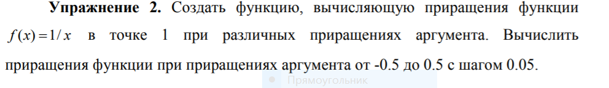

function [] = myfun2(x0)

deltaX=-0.5:0.05:0.5;

deltaY= 1./(x0+deltaX)-1/(x0)

end

%Task2

clear

disp('---Task 2---')

x0=1

myfun2(x0)

Command window

deltaY =

1.0000 0.8182 0.6667 0.5385 0.4286 0.3333 0.2500 0.1765 0.1111 0.0526

0 -0.0476 -0.0909 -0.1304 -0.1667 -0.2000 -0.2308 -0.2593 -0.2857 -0.3103

-0.3333

…………………………………………………………………………………………………..

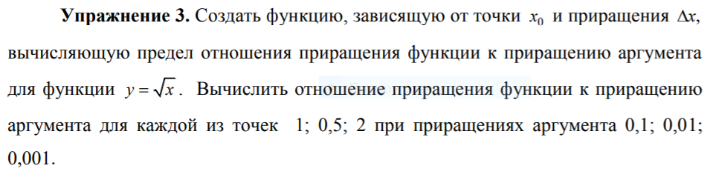

function [] = myfun3(x0,deltaX)

deltaY=sqrt(x0+deltaX)-sqrt(x0)

pro=deltaY/deltaX

syms deltaX x

limit(deltaY/deltaX,deltaX,0)

end

deltaY-приращение функции

pro-Отношение приращения функции к приращению аргумента

Значение x0=0.5

1)

%Task3

clear

disp('---Task 3---')

x0=0.5

deltaX=0.1

myfun3(x0,deltaX)

Command window

deltaY =

0.0675

pro =

0.6749

………………………………………………………………………………………………….

2)

%Task3

clear

disp('---Task 3---')

x0=0.5

deltaX=0.01

myfun3(x0,deltaX)

Command window

deltaY =

0.0070

pro =

0.7036

……………………………………………………………………………………………………..

3)

%Task3

clear

disp('---Task 3---')

x0=0.5

deltaX=0.001

myfun3(x0,deltaX)

Command window

deltaY =

7.0675e-04

pro =

0.7068

………………………………………………………………………………………………..

Значение x=1

1)

x0=1

deltaX=0.1

myfun3(x0,deltaX)

Command window

deltaY =

0.0488

pro =

0.4881

………………………………………………………………………………………………….

2)

x0=1

deltaX=0.01

myfun3(x0,deltaX)

Command window

deltaY =

0.0050

pro =

0.4988

..................................................................................................................................................

3)

x0=1

deltaX=0.001

myfun3(x0,deltaX)

Command window

deltaY =

4.9988e-04

pro =

0.4999

………………………………………………………………………………………………….

Значения при x=2

1) x0=2

deltaX=0.1

myfun3(x0,deltaX)

Command window

deltaY =

0.0349

pro =

0.3492

…………………………………………………………………………………………………

2)

x0=2

deltaX=0.01

myfun3(x0,deltaX)

Command window

deltaY =

0.0035

pro =

0.3531

……………………………………………………………………………………………………..

3)

x0=2

deltaX=0.001

myfun3(x0,deltaX)

Command window

deltaY =

3.5351e-04

pro =

0.3535

Комментарий: Функция eval('выражение') интерпретирует и вычисляет текстовую строку, которая может

содержать либо арифметическое выражение, либо инструкцию, либо обращение к функции.

Функция feval отличается от функции eval тем, что она позволяет передать аргументы

вызываемой функции.

……………………………………………………………………………………………….

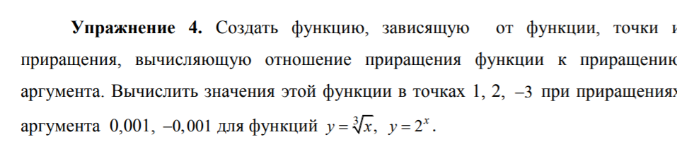

***Скрипт для функции корень кубический из х***

function f=kor3(x0)

if sign(x0)>0

f=x0^(1/3)

else

f=-(abs(x0))^(1/3)

end

end

***скрипт для вычисления степенной функции***

function f=stepen(x0)

f=2^(x0)

end

***скрипт для функции вычисляющей отношение приращения функции к приращению аргумента***

function exer4(fname,x0,deltaX )

deltaY=feval(fname,x0+deltaX)-feval(fname,x0)

pro=deltaY/deltaX

end

f = значение функции в точке x0

deltaY =– приращение функции

pro = -отношение приращения функции к приращению аргумента

при x0=1

x0=1

deltaX=0.001

exer4('kor3',x0,deltaX)

Command window

f =

1

deltaY =

3.3322e-04

pro = 0.3332

……………………………………………………………………………………………….

x0=1

deltaX=-0.001

exer4('kor3',x0,deltaX)

Command window

f =

1

deltaY =

-3.3344e-04

pro =

0.3334

………………………………………………………………………………………………….

При х0=2

x0=2

deltaX=0.001

exer4('kor3',x0,deltaX)

Command window

f =

1.2599

deltaY =

2.0995e-04

pro =

0.2100

…………………………………………………………………………………………………..

x0=2

deltaX=-0.001

exer4('kor3',x0,deltaX)

Command window

f =

1.2599

deltaY =

-2.1002e-04

pro =

0.2100

…………………………………………………………………………………………………..

При х0=-3

x0=-3

deltaX=0.001

exer4('kor3',x0,deltaX)

Command window

f =

-1.4422

deltaY =

1.6027e-04

pro =

0.1603

……………………………………………………………………………………………………

x0=-3

deltaX=-0.001

exer4('kor3',x0,deltaX)

Command window

f =

-1.4422

deltaY = -1.6023e-04

pro =

0.1602

***Степенная функция***

При x0=1

x0=1

deltaX=0.001

exer4pr('stepen',x0,deltaX)

Command window

f =

2

deltaY =

0.0014

pro =

1.3868

………………………………………………………………………………………………..

x0=1

deltaX=-0.001

exer4pr('stepen',x0,deltaX)

Command window

f =

2

deltaY =

-0.0014

pro =

1.3858

При x0=2

x0=2

deltaX=0.001

exer4pr('stepen',x0,deltaX)

Command window

f =

4

deltaY =

0.0028

pro =

2.7735

…………………………………………………………………………………………………

x0=2

deltaX=-0.001

exer4pr('stepen',x0,deltaX)

Command window

f =

4

deltaY =

-0.0028

pro =

2.7716

……………………………………………………………………………………………………

При x0=-3

x0=-3

deltaX=0.001

exer4pr('stepen',x0,deltaX)

Command window

f =

0.1250

deltaY =

8.6673e-05

pro =

0.0867

……………………………………………………………………………………………………

x0=-3

deltaX=-0.001

exer4pr('stepen',x0,deltaX)

Command window

f =

0.1250

deltaY =

-8.6613e-05

pro =

0.0866

…………………………………………………………………………………………………….

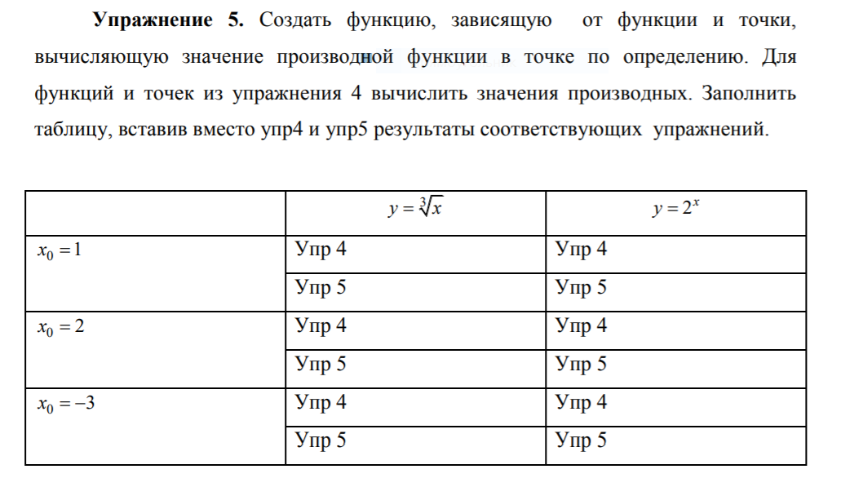

Воспользовавшись 4 упражнением, получим:

|  |  |  |
| --- | --- | --- |
|  | Y=x^(1/3) | Y=2^x |
| X0=1 | 1 | 2 |
| 1.0003 | 2.0014 |
| X0=2 | 1.2599 | 4 |
| **1.2601** | 4.0028 |
| X0= - 3 | -1.4422 | 0.1250 |
| -1.4421 | 0.1251 |

Вывод: Значения, полученные первым и вторым способами приближённо равны.

………………………………………………………………………………………………

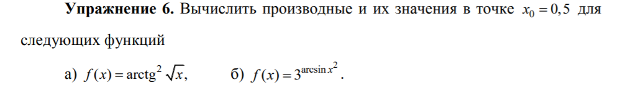

a)

x0=0.5

syms x

y1=@(x)atan(sqrt(x))^2

h=diff(y1,x,1)

m=subs(h,'x',0.5)

Command window

h =

atan(x^(1/2))/(x^(1/2)*(x + 1))

m =

0.5802798341

………………………………………………………………………………………………..

б)

x0=0.5

syms x

y2=@(x)3^(asin(x^2))

h=diff(y2,x,1)

m=subs(h,'x',x0)

Command window

h =

(2*3^asin(x^2)*x*log(3))/(1 - x^4)^(1/2)

m=

1.363243646 log(3)

…………………………………………………………………………………………………..

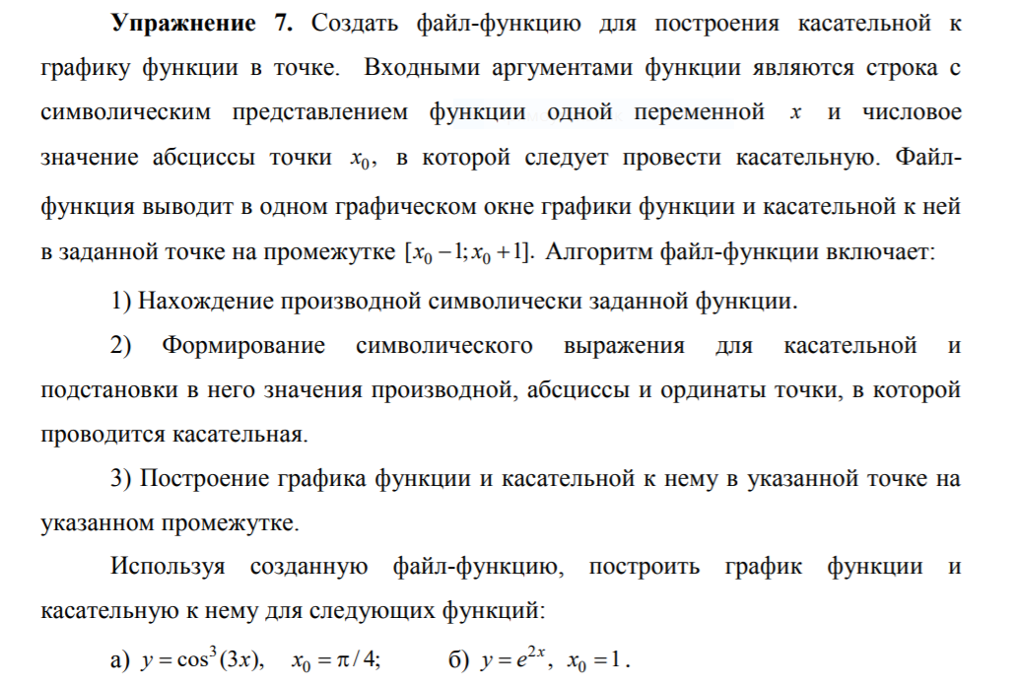

function[z]= graph(y,x0)

syms x

b='x-x0'

h=diff(y,x,1)

y0=subs(y,'x',x0)

y1=subs(h,'x',x0)

k=y0+y1*(x-x0)

plot(x0,y0,'ro')

hold on

grid on

fplot(y,[x0-1 x0+1]);

fplot(@(x)y0+y1*(x-x0),[x0-1])

end

a)

figure(1)

y=@(x)(cos(3*x))^3

x0=pi/4;

graph(y,x0)

Command window

b =

'x-x0'

h =

-9*cos(3*x)^2*sin(3*x)

y0 =

-2^(1/2)/4

y1 =

-(9*2^(1/2))/4

k =

- (9*2^(1/2)*(x - pi/4))/4 - 2^(1/2)/4



…………………………………………………………………………………………………….

b)

figure(2)

y=@(x)exp(2*x)

x0=1

graph(y,x0)

Command window

b =

'x-x0'

h =

2*exp(2*x)

y0 =

exp(2)

y1 =

2*exp(2)

k =

exp(2) + 2*exp(2)*(x - 1)



…………………………………………………………………………………………………….

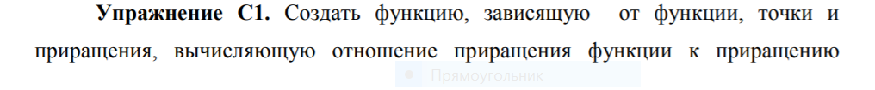

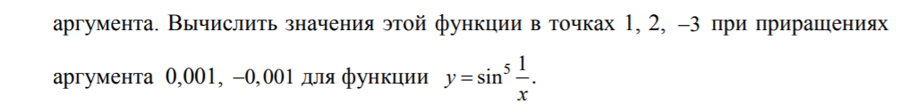

function f=sinus(x0)

f=(sin(1/x0))^5

end

function [] = myfun3(x0,deltaX)

deltaY=sqrt(x0+deltaX)-sqrt(x0)

pro=deltaY/deltaX

syms deltaX x

limit(deltaY/deltaX,deltaX,0)

end

при x0=1

x0=1

deltaX=0.001

myfun3(x0,deltaX)

Command window

deltaY =

4.9988e-04

pro =

0.4999

………………………………………………………………………………………………….

x0=1

deltaX=-0.001

myfun3(x0,deltaX)

Command window

deltaY =

-5.0013e-04

pro =

0.5001

…………………………………………………………………………………………………..

При x0=2

x0=2

deltaX=0.001

myfun3(x0,deltaX)

Command window

deltaY =

3.5351e-04

pro =

0.3535

…………………………………………………………………………………………………..

x0=2

deltaX=-0.001

myfun3(x0,deltaX)

Command window

deltaY =

-3.5360e-04

pro =

0.3536

……………………………………………………………………………………………………

При x0=-3

x0=-3

deltaX=0.001

myfun3(x0,deltaX)

Command window

deltaY =

0.0000e+00 - 2.8870e-04i

pro =

0.0000 - 0.2887i

……………………………………………………………………………………………………..

x0=-3

deltaX=-0.001

myfun3(x0,deltaX)

Command window

deltaY =

0.0000e+00 + 2.8865e-04i

pro =

0.0000 - 0.2887i

………………………………………………………………………………………………….

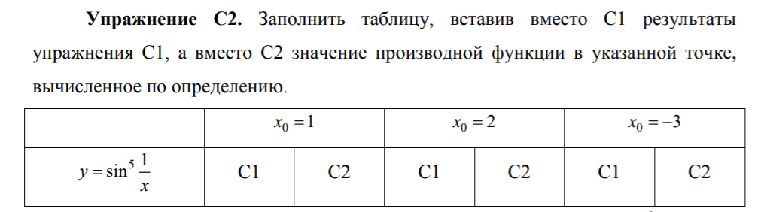

function pro(fname,x0)

syms deltaX;

deltaY=feval(fname,x0+deltaX)-feval(fname,x0);

proiz=limit(deltaY/deltaX,deltaX,0)

end

Для x0 =1

pro('sinus',1)

proiz= -1.3545

Для x0 =2

pro('sinus',2)

proiz= 1.4225

Для x0 =-3

pro('sinus',-3)

proiz = 0.002

|  |  |  |  |  |  |  |
| --- | --- | --- | --- | --- | --- | --- |
|  | **X0=1** | | X0=2 | | X0=-3 | |
|  | -1.3524 | -1.3545 | 0.0579 | 1.4225 | -0.0060 | 0.0020 |

……………………………………………………………………………………………………

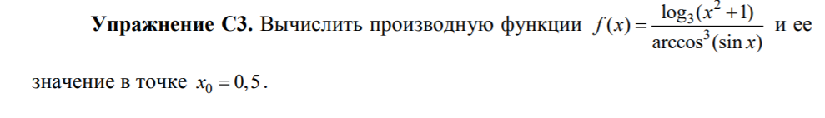

x0=0.5

syms x

f=@(x)((log(x^2+1))/log(3))/(acos(sin(x))^3)

p=diff(f,x,1)

z=subs(p,'x',x0)

Command window

p =

(4503599627370496*x)/(2473854946935173*acos(sin(x))^3*(x^2 + 1)) + (6755399441055744*log(x^2 + 1)*cos(x))/(2473854946935173*acos(sin(x))^4*(1 - sin(x)^2)^(1/2))

z =1.0566